《 工程地质与土力学 》复习题A（专升本）
一、填空题
1、常见的深成岩浆岩有__________、___________、__________、_ ___ __、橄榄岩、辉岩。
2、岩石中的裂隙按成因可分为__________、___________、___________。
3、地下水中常见的阴离子有___________、___________、__________。
4、暂时性流水的地质作用有____________、___________、__________ 。
5、工程上判断土的级配常用的指标 、 。
6、渗透变形可分为 和_ 两种基本形式。
7、《建筑地基基础设计规范》将土分为岩石、 、 、 、 、 和特殊土 。
8、三轴试验按排水条件可分为____________、___________、__________。
二、名词解释
1、地震烈度
2、物理风化
3、滑坡
4、潜水
三、判断题
1．相同荷载下，土的压缩指数越大，则压缩性越小（ ），压缩模量越大，则压缩性越小。（ ）
2、库水位骤降不利于迎水坡的稳定。（ ）
3、朗肯三种土压力的大小顺序是E_{a}<E₀<E_{p}。（ ）
4、级配良好的土，容易压实。（ ）
5、A（3m×3m）、B(6m×6m)两地基分别承受相同的基底附加应力100kPa，则B基础的附加应力影响深度大于A基础。（ ）
6、地基的承载力与基础的性质无关。（ ）
7、潜水出露的泉都是下降泉。（ ）
8、流线越密，地下水流速越快。（ ）
9、地下水的实际流速比我们计算的流速要小。（ ）
四、简答题
1、简述岩溶发育的基本条件有哪些？
2、何为地质作用？包括哪几种类型？
3、影响地基承载力的因素有哪些？
4、请画图简述上部结构、地基、基础间的关系。
五、案例分析题
1、说明下图中的地质构造（写出判断依据），简单判断发生的时期，以及图中各地层的接触关系。
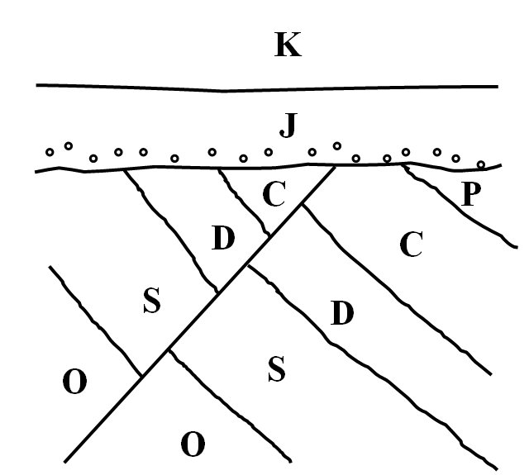

2、某第四纪沉积物覆盖下的花岗岩中出露一温泉，假定承压含水层满足等厚、均质、各向同性，其渗透系数为15m/d，有效孔隙度为0.2，补给区内的观测孔A和泉出露点B沿水流方向的间距L=1200m。其水位标高分别为HA=5.4m,HB=3.0m。 求地下水的渗透速度和实际流速。
六、论述题
论述地下水位下降会引起哪些环境问题？为什么？请举出三例详细阐述。
《 工程地质与土力学 》复习题B（专升本）
一、填空题
1、矿物的物理性质有 、 、 、 、 解理与断口以及弹性、挠性、延展性等。
2、岩浆岩常见的构造有 、 、 、
3、风化作用的类型有 、 、 。
4、岩石的孔隙按成因可分为 、 、 。
5、土的三项基本物理性质指标是 、 、 。
6、直接剪切试验的三种方法是 、 、 。
二、选择题
1.、某砂土相密实度Dr为0.45，则该砂土的状态为（ ）
A. 中密 B. 密实 C.稍密D.松散
2.、土体达到极限破坏时的破坏面与大主应力作用面的夹角为（）
A. 45°+0.5φ B. 45°-0.5φ C.45° D. 45°-φ
3、三种土压力的大小关系理( )
A.主动土压力>静止土压力>被动土压力 B. 主动土压力<静止土压力<被动土压力 C.静止土压力>主动土压力>被动土压力 D. 静止土压力>被动土压力>主动土压力
4、土体的强度破坏属于( )
A.压坏 B.拉坏 C.剪坏 D.扭坏
5、地下水位从地表处下降至基底平面处，对土的自重应力的影响是( )
A.增大 B.减小 C.没影响 D.视具体情况而定
6、渗流力对土体稳定性的影响( )
A.不利 B.有利 C.没影响 D.视具体情况而定
7、超固结土的超固结比OCR( )
A.>1 B.<1 C.=1 D.不一定
8、土的压缩指数越大，土的压缩性( )
A.越大 B.越小 C.没影响 D.视具体情况而定
9、地下水按埋藏条件分为上层滞水、( )
A.孔隙水、岩溶水 B.孔隙水、裂隙水 C.潜水、承压水 D.岩溶水、承压水
10、下列属于中生界的是( )
A.侏罗系 B.奥陶系 C.泥盆系 D.震旦系
三、名词解释
1、逆断层
2、褶皱
3、地下水的硬度
4、土的渗透性
5、地基的固结度
四、简答题
1、简述岩层的产状及产状要素
2、简述地质作用的基本类型
3、试述地下水中常见的阴阳离子
4、请画图简述上部结构、地基、基础间的关系。
五、计算题
1、某一原状土样，经试验测得的基本指标值如下：密度1.67g/cm³，含水率12.9%，土粒比重2.67，试求孔隙比、孔隙率、饱和度、干密度、饱和密度以及有效密度。
2、某第四纪沉积物覆盖下的花岗岩中出露一温泉，假定承压含水层满足等厚、均质、各向同性，其渗透系数为10m/d，有效孔隙度为0.25，补给区内的观测孔A和泉出露点B沿水流方向的间距L=1250m。其水位标高分别为HA=6.5m,HB=4.0m。 求地下水的渗透速度和实际流速。
六、论述题
试述：第四纪松散的沉积物的类型及其形成作用，至少说出两种并适当解释其特征。

